
工学院

“勤致”-员工考勤管理 系统
概要设计说明书
Version a.1.1.0

2026 年 3 月 26 日

目 录

修订历史 1
1 概述 3
1.1 目的 3
1.2 范围 3
1.3 定义及缩写 3
1.4 参考 3
2 项目背景 3
2.1 目标概要 3
2.2 方案概要 3
3 硬件及软件 4
4 外部因素 4
4.1 存在的应用软件 4
4.2 第三方应用软件 4
4.3 外部数据源 4
5 技术技能 4
6 解决方案架构 4
6.1 系统体系结构 4
6.2 网络和通讯视图 5
6.3 模块视图 5
6.4 数据视图 5
6.5 用户界面 5
7 未鉴别因素 5
8 研发风险 5

修订历史

日期 | 版本 | 描述 | 作者
2026.03.26 | 1.0.0 | A | 肖松涛

概述

目的

本文档旨在明确“勤致”-员工考勤管理系统的总体架构、核心模块划分、技术选型及关键设计决策。它为后续的详细设计、编码实现、系统测试及项目维护提供指导性依据，确保系统开发过程符合既定目标，并满足高内聚、低耦合、可扩展等软件工程原则。

范围

本文档涵盖了“勤致”考勤系统的软件架构、需要什么样的软硬件环境、依赖了哪些外部接口、各个核心模块负责干什么、主要的数据结构长什么样，以及关键的界面大概怎么布局。项目组的全体成员、指导老师，还有其他关心这个项目的人，都可以看这份文档来了解全貌。

定义及缩写
表1 定义及缩写
缩写 | 定义
API | 应用程序编程接口，简单说就是不同程序之间互相交流的一种方式。
GPS | 全球定位系统，用来获取设备当前的实时位置。
HR | 人力资源，就是公司里管人事的那个部门。
JWT | JSON Web Token，一种安全传输信息的令牌，我们用它来做用户登录后的身份认证。
ORM | 对象关系映射，一种让代码里的对象和数据库里的表能对应起来的技术，省得我们写一堆麻烦的SQL。
RESTful | 一种设计API的风格，让接口看起来更规范、更清晰。

参考

表2 参考
文档名称 | 文档详细信息（作者、出版社或链接地址、出版日期）
“勤致”-员工考勤管理系统可行性分析报告 | 工学院，1.2.1版，2026年3月10日
“勤致”-员工考勤管理系统需求规格说明书 | 工学院，1.0.0版，2026年3月16日
Spring Boot官方文档 | https://spring.io/projects/spring-boot
Vue.js 官方指南 | https://cn.vuejs.org/
高德地图开放平台API文档 | https://lbs.amap.com/

项目背景

目标概要

我们打算开发一个叫“勤致”的考勤系统，它要轻量一点、智能一点，还能基于位置来验证打卡。主要想实现这几个目标：
- 考勤自动化：从打卡数据采集、请假审批，到最后生成报表，整个过程尽量自动化，少让人工去干预。
- 灵活的考勤规则：既要支持那种朝九晚五的固定班次，也要支持弹性工作制，希望能满足不同公司的管理习惯。
- 防作弊打卡：通过GPS定位来校验打卡位置，确保大家是真的在上班地点打的卡。
- 数据可视化：能自动生成个人和部门的考勤统计报表，最好还能用图表直观地展示出来。
- 规范审批流程：员工可以线上提交请假申请，上级线上审批，审批结果直接影响到考勤统计，让流程规范起来。

方案概要

我们决定采用目前比较主流的前后端分离的方式来开发。
- 前端：用 Vue.js 框架来搭建页面，配合 Element Plus 组件库快速开发，用 ECharts 画图表，通过高德地图的JavaScript API来获取打卡时的位置。
- 后端：用 Spring Boot 框架来写RESTful风格的API接口，负责处理具体的业务逻辑、读写数据库和权限控制。
- 数据库：采用 MySQL 关系型数据库来存所有的数据。
- 部署：后端打包成一个独立的JAR包运行，前端把代码构建好后，可以整合到Spring Boot项目里一起部署，也可以分开部署，看具体情况。

硬件及软件

表3软硬件配置
类别 | 配置/名称 | 备注
服务器 | 最低配置：4核CPU，8GB RAM，100GB 硬盘 | 用来跑后端服务和数据库，开发阶段用我们自己的电脑也行。
客户端 | 现代浏览器（Chrome， Edge， Safari 最新版） | 大家用电脑或手机浏览器都能访问，手机浏览器需要支持HTML5的定位功能。
操作系统 | Windows / Linux / macOS | 服务器和开发环境都行，看个人习惯。
开发工具 | IntelliJ IDEA， Visual Studio Code， Navicat， Postman | 写代码、管理数据库、测试接口用的工具。
后端环境 | JDK 22 | Spring Boot应用运行需要Java环境。
前端环境 | Node.js 24 | Vue.js开发和构建需要Node.js环境。
数据库 | MySQL 8.0 | 存数据用的。
版本控制 | Git， Gitee | 代码托管和版本管理，方便团队协作。

外部因素

存在的应用软件

没有。我们这个系统是独立开发的Web应用，刚开始不会和公司已有的其他系统（比如ERP、OA）做对接。

第三方应用软件

- 高德地图开放平台：我们会调用它的JavaScript API和地理编码API，来在前端显示地图、获取定位，并且在后端把GPS坐标转换成具体的地址。

外部数据源

没有。所有数据都是我们系统内部自己产生和管理的，不依赖外部数据。

技术技能

要搞定这个项目，我们团队需要掌握以下技术：
- 前端：熟悉Vue 3的组合式API写法、Element Plus组件库、ECharts图表库，还要知道怎么调用浏览器的HTML5定位API。
- 后端：熟悉Spring Boot框架、Spring MVC、会用Spring Security或者自己写JWT拦截器做权限控制，还要会用ORM框架（比如MyBatis或JPA）操作数据库。
- 数据库：会设计MySQL数据库，能写比较复杂的SQL语句，并且理解事务是什么，怎么用。
- 接口与协作：会用RESTful风格设计API，并且能用Git进行团队协作，比如分支管理、解决代码冲突这些。

解决方案架构

系统体系结构

我们采用的是经典的三层架构，也就是表现层、业务逻辑层、数据访问层，并且是前后端分离的形式，具体可以看下面的图。

图1体系架构图
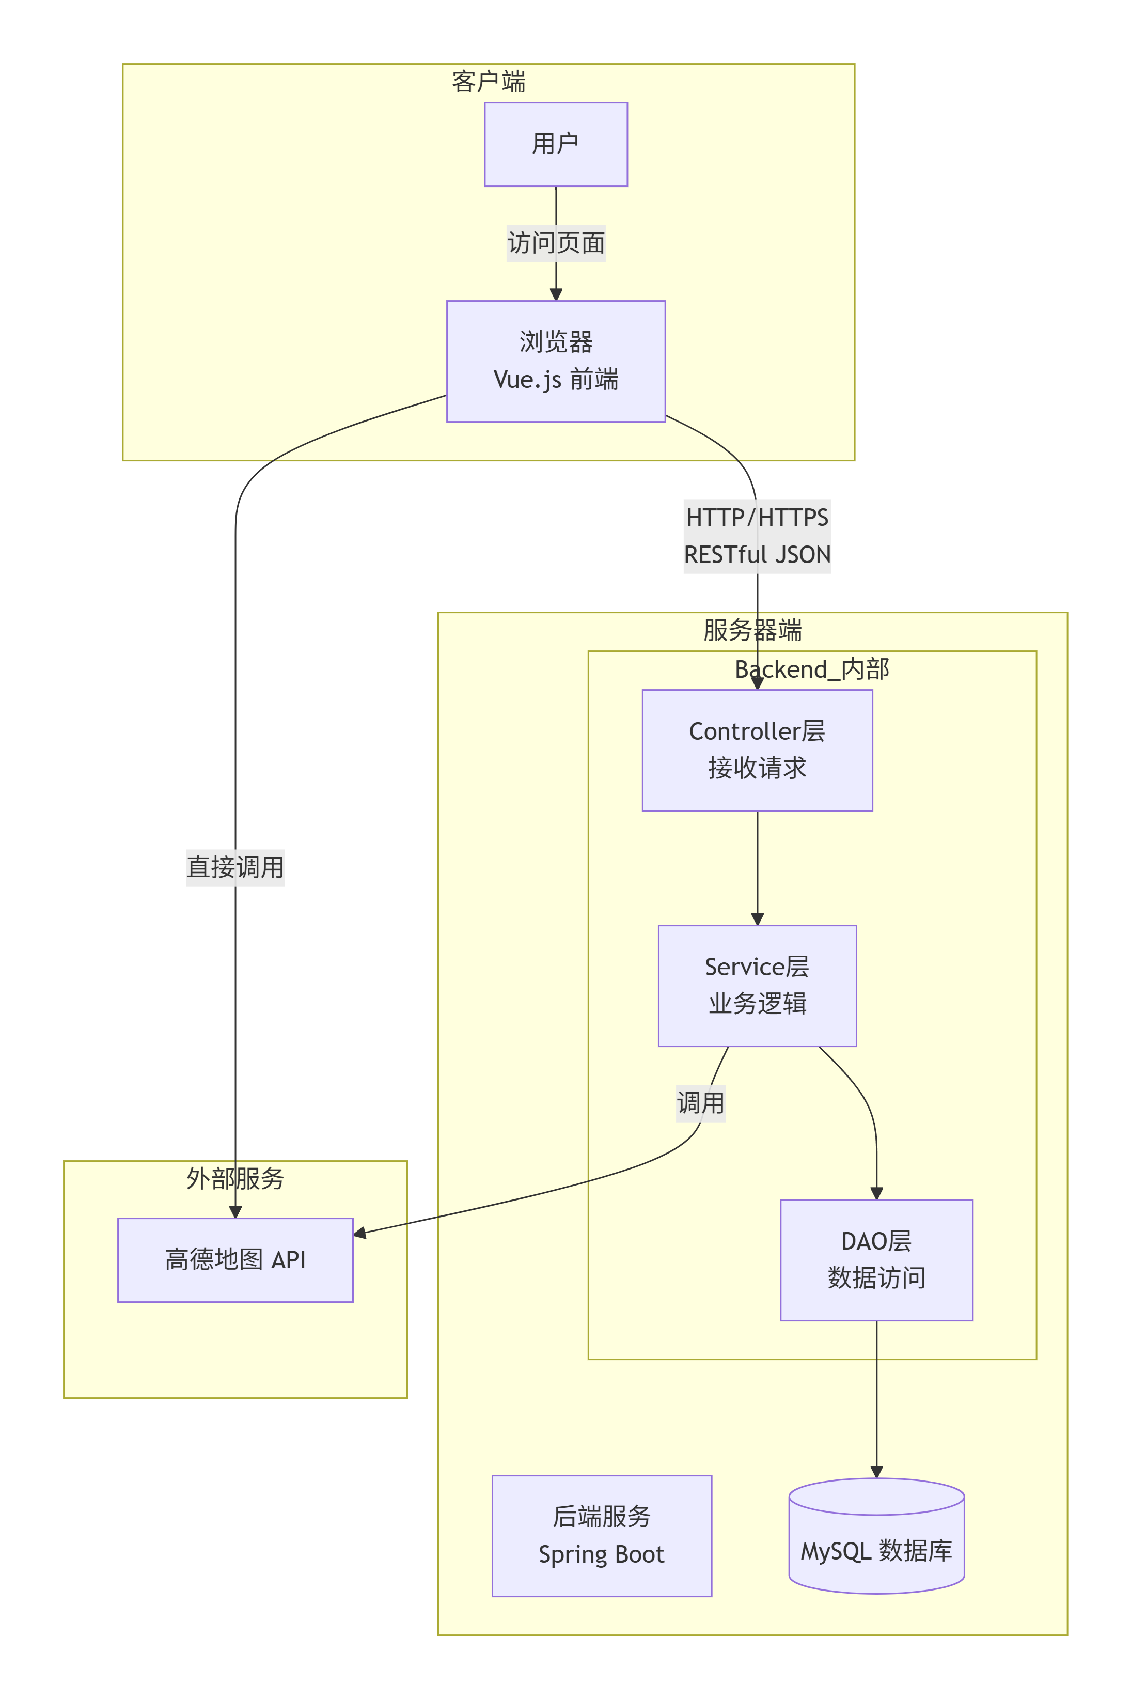

- 表现层（前端）：就是用户能看到的界面，负责和用户交互、展示数据、处理页面跳转。它通过Axios这种工具和后端API通信。
- 业务逻辑层（后端）：负责接收前端的请求，执行核心的业务逻辑，比如判断打卡位置是否有效、计算考勤结果、处理审批流程，然后通过数据访问层去操作数据库。
- 数据访问层（后端）：封装了对数据库的增删改查操作，用ORM技术让我们可以用操作对象的方式来操作数据库，比较方便。

网络和通讯视图

系统里所有的通讯都基于HTTP/HTTPS协议。
- 前端 ↔ 后端：通过RESTful API交换数据，请求和返回的内容都是JSON格式。用户登录成功后，前端会在后续请求的请求头里带上JWT Token，用来证明身份。
- 前端 ↔ 高德地图API：前端直接调用高德地图的JS API，来获取用户位置和显示地图。
- 后端 ↔ 高德地图API：后端在需要的时候（比如打卡时拿到GPS坐标，想把它转成具体的街道地址），会通过HTTP请求调用高德地图的逆地理编码API。

模块视图

根据要实现的功能，我们把系统分成了下面几个核心模块。

图2模块图
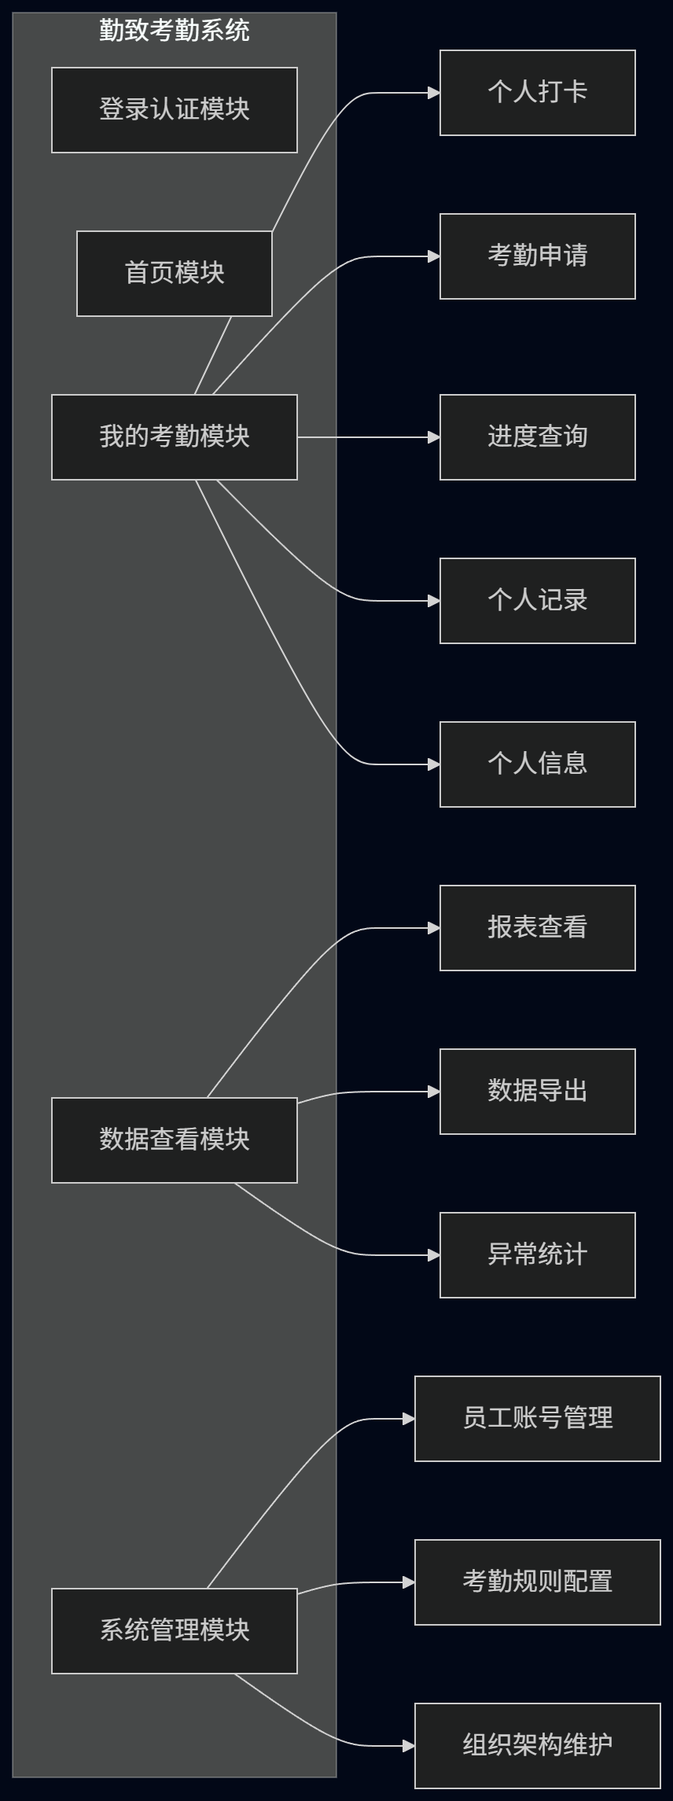

每个模块负责的事情如下：
- 登录认证模块
功能：验证用户的工号和密码，发JWT Token，并且根据用户角色（比如普通员工、部门主管、管理员）控制他能访问哪些功能。

- 首页模块
功能：展示用户今天的打卡状态、提供一个快速打卡的入口、显示待审批的申请，还可以放一些系统公告。

- 我的考勤模块
功能：
- 个人打卡：基于GPS位置验证的上下班打卡。
- 考勤申请：提交、撤销请假、加班、外勤、补卡等申请。
- 进度查询：查看自己提交的申请审批到哪一步了。
- 个人记录：用日历或者列表的形式查看自己的打卡记录。
- 个人信息：修改自己的手机号、邮箱等基本信息。

- 数据查看模块
功能：
- 报表查看：按部门和时间范围查看考勤汇总报表。
- 数据导出：把查到的报表导出成Excel文件，方便存档或进一步处理。
- 异常统计：统计并展示迟到、早退、缺勤等异常打卡情况。

- 系统管理模块
功能：
- 员工账号管理：增删改查员工账号，可以启用或禁用账号，重置密码。
- 考勤规则配置：管理打卡地点、考勤组和考勤规则（比如固定班次上下班时间、弹性工时怎么算）。
- 组织架构维护：管理部门信息和岗位信息。

数据视图

下面是我们系统里核心实体之间的关系图，主要是根据需求文档里的领域模型来设计的。

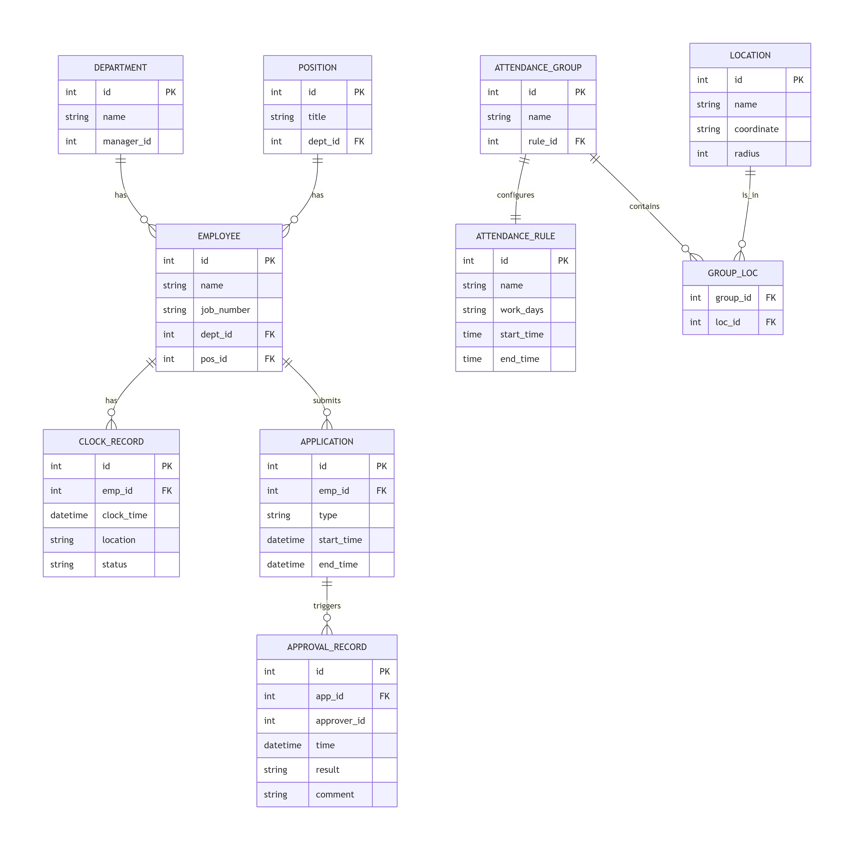

- Employee（员工）：属于一个Department（部门） 和一个Position（岗位）。
- ClockRecord（打卡记录）：记录员工每次打卡的时间和地点。
- Application（申请）：员工提交的请假、加班等申请，会对应产生一条或多条ApprovalRecord（审批记录）。
- AttendanceGroup（考勤组）：关联一个AttendanceRule（考勤规则），并且通过关联表GroupLoc关联一个或多个Location（打卡地点）。

用户界面

界面设计的原则就是简洁直观，布局上采用“侧边栏导航 + 顶部栏 + 内容区”这种常见形式。关键的页面大概长这样：

- 登录页：有工号、密码输入框，登录按钮，还有个“记住我”的复选框。
- 首页：显示欢迎语、今日打卡状态（已打卡/未打卡）、一个显眼的打卡按钮，以及待审批事项的卡片。
- 我的考勤页：有一个日历视图可以看打卡记录，有打卡按钮，还有申请表单，可以选申请类型、起止时间、填事由，最好还能上传图片附件。
- 数据查看页：有部门选择下拉框、日期范围选择器，下面是个考勤报表表格，旁边可以展示出勤率的饼图或柱状图，还有一个导出按钮。
- 系统管理页：有员工列表表格和搜索框，有部门的树形结构，还有考勤规则配置的表单，用来设置打卡地点、考勤组和具体规则。

未鉴别因素

有些东西我们现在还没考虑太细，后面可能会遇到：

- 高德地图API调用次数限制：虽然免费额度一般够用，但如果以后用的人多了，早晚打卡高峰期可能会超出限制，影响核心功能。我们得想个备用方案，或者考虑买付费服务。
- 手机浏览器兼容性：不同品牌、不同系统的手机，浏览器对定位API的支持程度和定位精度可能不太一样，后面测试阶段得好好验证一下。
- 系统并发性能：早晚打卡高峰时段，可能很多人同时用系统，服务器能不能扛住？数据库连接池、服务器负载这些还没做详细的设计和评估。

研发风险

- 技术实现风险：GPS定位精度和防作弊逻辑可能比想象中复杂，特别是在室内或者信号不好的地方。得花点时间仔细研究高德地图的文档，看看别人是怎么做的。
- 团队协作风险：前后端同学必须严格按照约定好的API接口来开发。如果接口定义得晚或者频繁改动，会影响开发进度。需要多沟通，最好用Swagger这种工具自动生成接口文档，保持同步。
- 时间管理风险：整个项目只有12周，时间挺紧的。如果需求分析和设计阶段花的时间太长，就会挤占后面开发和测试的时间。项目经理得盯紧进度，确保大家按计划走。
- 需求变更风险：开发过程中，指导老师或者我们团队自己可能会冒出一些新想法。如果需求变了，得有个变更流程，评估下影响有多大，再决定这个版本要不要加进去。

